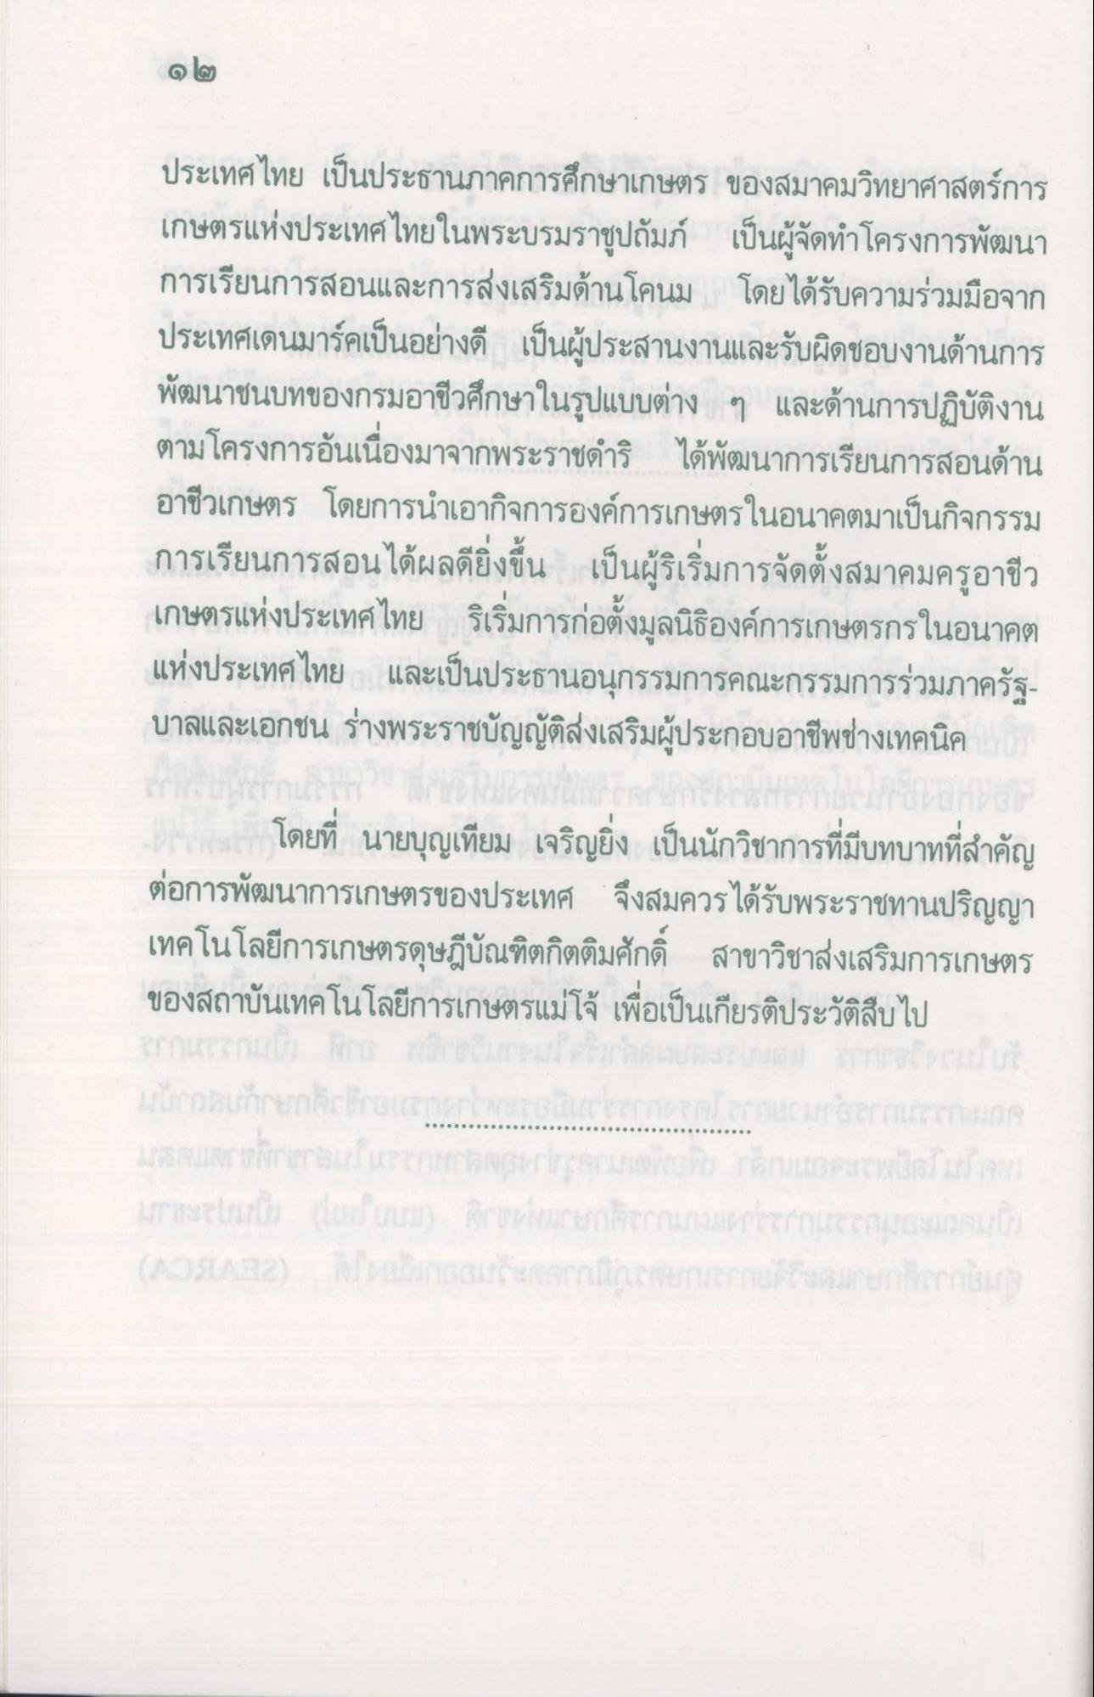
ܣܐܘ
ประเทศไทย เป็นประธานภาคการศึกษาเกษตร ของสมาคมวิทยาศาสตร์การ เกษตรแห่งประเทศไทยในพระบรมราชูปถัมภ์ เป็นผู้จัดทําโครงการพัฒนา การเรียนการสอนและการส่งเสริมด้านโคนม โดยได้รับความร่วมมือจาก ประเทศเดนมาร์คเป็นอย่างดี เป็นผู้ประสานงานและรับผิดชอบงานด้านการ พัฒนาชนบทของกรมอาชีวศึกษาในรูปแบบต่าง ๆ และด้านการปฏิบัติงาน ตามโครงการอันเนื่องมาจากพระราชดําริ ได้พัฒนาการเรียนการสอนด้าน อาชีวเกษตร โดยการนําเอากิจการองค์การเกษตรในอนาคตมาเป็นกิจกรรม การเรียนการสอนได้ผลดียิ่งขึ้น เป็นผู้ริเริ่มการจัดตั้งสมาคมครูอาชีว เกษตรแห่งประเทศไทย ริเริ่มการก่อตั้งมูลนิธิองค์การเกษตรกรในอนาคต แห่งประเทศไทย และเป็นประธานอนุกรรมการคณะกรรมการร่วมภาครัฐ บาลและเอกชน ร่างพระราชบัญญัติส่งเสริมผู้ประกอบอาชีพช่างเทคนิค
โดยที่ นายบุญเทียม เจริญยิ่ง เป็นนักวิชาการที่มีบทบาทที่สําคัญ ต่อการพัฒนาการเกษตรของประเทศ จึงสมควรได้รับพระราชทานปริญญา เทคโนโลยีการเกษตรดุษฎีบัณฑิตกิตติมศักดิ์ สาขาวิชาส่งเสริมการเกษตร ของสถาบันเทคโนโลยีการเกษตรแม่โจ้ เพื่อเป็นเกียรติประวัติสืบไป

